- AMAÇ ve KAPSAM
Bu talimatın amacı, Cihazın doğru ve verimli kullanımını sağlamaktır.
Tansiyon aletinin bakım ve kullanım yönteminin belirlenerek, aletin kullanımı sırasında dikkat edilecek hususları ve bakım faaliyetlerini kapsamaktadır.

- SORUMLULAR
Bu talimatın uygulanmasında; glukometrenin kullanılmasından sağlık programlarında uygulama dersi veren akademisyenler sorumludur.

- UYGULAMA

  - Cihazın kullanılması

Tansiyon aleti dolaptan çıkarılır.

Hastayı temsilen ögrenci bir sandalye üzerine oturtulmalıdır veya sedyeye yatırılarak işlem anlatılmalıdır.

Hastanın kolu bitişik bir masa ya da destek teşkil edecek başka bir yerden desteklenmelidir.

Tansiyon aletinin manşonu dirsekten 3cm yukarıda kalacak şekilde kola sarılmalıdır.

Tansiyon aletinin manşonu sabitlenmelidir ve pompasının anahtarı kapatılmalıdır.

Steteskop kulağa takılır ve tamburu yerleştirilmelidir.

Ön kol çukurundan nabız atışı sol el işaret orta ve yüzük parmakları ile hissedilmelidir.

Nabız atışının hissedildiği yere steseskopun tamburu yerleştirilmelidir.

Tansiyon aleti pompalayarak şişirilmelidir, pompanın anahtarı gevşetilerek yavaş yavaş boşaltılmaya başlanmalıdır.

Tansiyon ölçme işlemi tamamlandıktan sonra steteskop kulaktan çıkartılmalı ve tansiyon aleti nemli temiz bir bezle silinmelidir.

Tansiyon aletinin arızalı olduğu tespit edildiğinde kesinlikle kullanılmamalıdır. Teknik Destek Birimine bilgi verilmelidir.
İşlem bittikten sonra tansiyon aleti alet kutusuna yerleştirilerek dolaba kaldırılır.

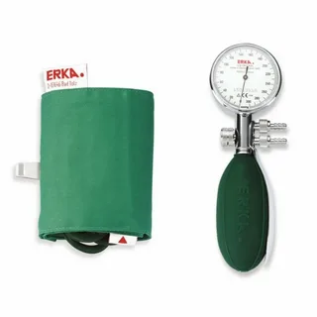

4. CİHAZIN TEMİZLİĞİ VE BAKIMI

Nemli dezenfektanlı bir bezle silinerek temizliği yapılır. Dezenfeksiyon kurallarına göre işlem
yapılır.
Fiziki temizliği yapılır. Çalışması kontrol edilir.
Tansiyon aleti cihaza ait çanta içerisinde muhafaza edilir.
Kalibrasyonu firma tarafından yapılır.

